靖远县2020-2021学年高二下学期期末考试
地理试卷
考生注意：
1.本试卷分第I卷（选择题）和第II卷（非选择题）两部分，共100分。考试时间90分钟。
2.请将各题答案填写在答题卡上。
3.本试卷主要考试内容：必修1至必修3、中国地理、世界地理、选修3、选修6。
第I卷（选择题 共50分）
本卷共25小题，每小题2分，共50分。在每小题给出的四个选项中，只有一项是符合题要求的。
金沙江河谷位于滇西北高原，呈南北走向，河谷切割较深，四周为高大的山体，植被以干热河谷灌丛和稀树灌木草丛为主。该河谷地区人口稀少，住户多散居，主要从事农耕活动。下图为该河谷中段地区大气碳（CO₂）含量与气温日变化图。据此完成1~2题。
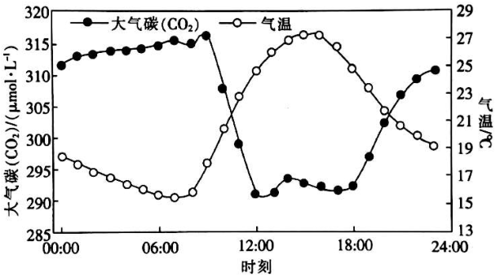
1.由图可知，该河谷地区大气碳（CO₂）与气温的关系是
A.随着气温的升高而增大 B.随着气温的升高而减少
C.随着气温的升高先增后减 D.随着气温的升高先减后增
2.12时，该河谷地区大气碳（CO₂）处于低谷的主要原因是
①大气对流运动强烈 ②人类农耕活动少 ③盛行下沉气流 ④植物光合作用强
A.①② B.②③ C.③④ D.①④
下图示意石林县不同洼地密度区与暗河、泉眼、地下水流向的空间相关性。据此完成3~4题。
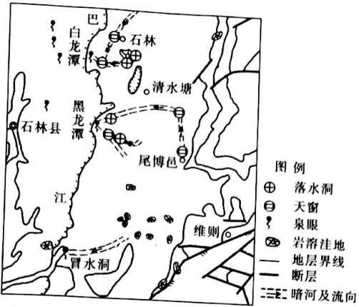
3.推测图示地区暗河源头主要发育于
A.泉眼高密度地带 B.岩溶洼地高密度地带
C.天窗高密度地带 D.断层发育高密度地带
4.当图示地区地表天窗、落水洞与暗河连通后，暗河
A.水质明显提高 B.水量显著下降
C.含沙量增大 D.流向发生改变.
人口流动是指人口在不同地区之间所进行的各种短期的、重复的或周期性的运动，也是社会经济发展过程中的必然现象。下图为1978~2017年我国农村人口变化统计图。据此完成5~7题。
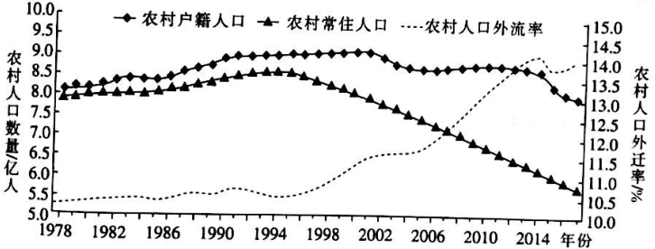
5.二十世纪七八十年代，我国农村人口外迁率较低的主要原因是
A.受户籍制度的限制 B.受农村人口规模的限制
C.受家庭婚姻的限制 D.受交通运输条件的限制
6.影响我国农村人口大规模外流的决定性因素是
A.政策 B.经济 C.家庭 D.资源
7.农村常住人口大量外流带来的影响是
A.缓解农村人地矛盾，促进农村经济发展
B.带来返乡创业资金，促进乡镇企业发展
C.导致农村出现空心化，整体功能发生退化
D.节省农村基础建设投资，缩小城乡经济差距
源溪社区位于广州市荔湾区南源街道西北部，属于广州市的老城区。自20世纪90年代起，源溪社区逐步发展成为流动摊贩的聚集地，给社区环境带来了一系列问题。2010年，源溪社区流动摊贩疏导区建立，这是广州市政府设立的首批疏导区试点之一，当前广州市多个疏导区面临被拆除的危机。下图示意源溪社区地理位置。据此完成8~9题。
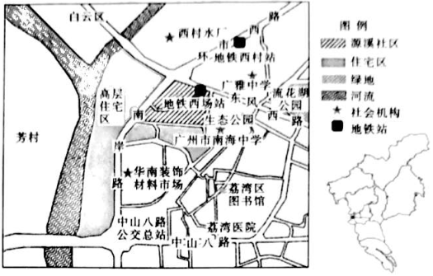
8.自20世纪90年代起，源溪社区逐步发展成为流动摊贩的聚集地，反映出该社区
A.城市化发展水平高 B.服务体系不完善
C.城市交通路网发达 D.居民消费水平低
9.当前广州市多个疏导区面临被拆除的危机，主要原因是
A.城市功能区改造 B.疏导区影响居住环境
C.疏导区功能下降 D.市中心人口大量外迁
农业产业集聚是指专业化种植某种农作物的农户、企业或合作社在某特定地域内的地理集中。从产业集群的本质构成来看，农业产业集群的形成与演化包括农户组织的企业化和部门化发展、企业（机构或农户）集聚基础上的产业链延伸和网络形成及其与集群区域在技术、制度和地域上的协同演化。下图示意山东省寿光市农业产业集群形成与演化的“四阶段”空间过程模型。据此完成10~12题。
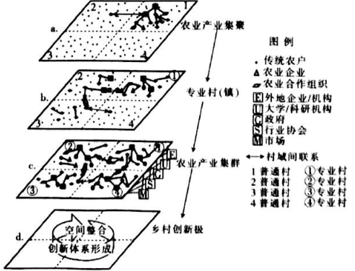
10.a阶段农业产业集群的主要特征是
A.组织分散，经营规模小 B.传统农户多，村域联系强
C.专业农户多，技术先进 D.政府主导，多为国有农场
11.寿光市农业产业集群演化的四个阶段中，对市场适应能力最强的是
A.a阶段 B.b阶段 C.c阶段 D.d阶段
12.寿光市农业产业集群的演化产生的影响是
A.农村劳动力大量失业 B.城镇化水平大幅度提高
C.土地集约化利用降低 D.农业企业服务协作独立
我国用世界上约7%的耕地面积养活了世界20%的人口，耕地基础地位尤其重要。进入21世纪，我国的城市化、工业化进程使我国耕地数量及质量均面临着较大的挑战。下图为1995~2015年我国耕地面积变化图。据此完成13~15题。
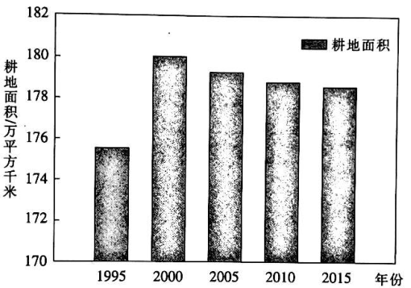
13.1995~2015年，我国耕地面积
A.迅速减少 B.先增后减 C.保持稳定 D.快速增加
14.2000年以后，影响我国耕地面积变化的主要因素是
A.城镇发展 B.人口增速快 C.耕地退化 D.大面积开荒
15.针对2000年以后我国耕地面积变化的趋势，下列措施合理的是
A.开垦荒草林地，增加粮食种植面积
B.发展粮食贸易，提高粮食进口总量
C.保护现有耕地，发展集约型农业
D.提高农产品质量，减少粮食消费
烟台至大连的跨海通道北岸抛石工程于2020年5月正式启动。该跨海通道施工项目主要包括海底沉管隧道工程、陆域段隧道工程、接线道路工程等。该通道通车后，从烟台到大连将由水路运输的6~8个小时缩短为隧道运输的1个小时。据此完成16~17题。
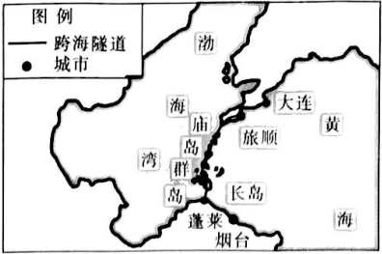
16.影响烟台至大连跨海通道建设的主导因素是
A.海防 B.经济 C.技术 D.市场
17.烟台至大连的跨海通道建设，通过众多岛屿能够
A.降低施工风险 B.节约建设材料
C.降低施工难度 D.缩短线路长度
2020年，国家能源局提出了能源工作方面的预期目标，要求全国能源消耗总量不超过50亿吨标准煤，其中煤炭消费比重降至57.5%左右，西部地区煤电机组完成超低排放改造。据此完成18~19题。
18.据国家能源局预期目标要求推断，目前我国
A.煤炭消费量大幅度减少 B.油气资源消费量下降
C.新能源增量增速最快 D.清洁能源增速加快
19.西部地区完成煤电超低排放必须加快研究的生产技术是
A.综合利用 B.煤炭筛选 C.煤电外输 D.资源勘察
智利消防队伍中有三只经过特殊训练的边牧。边牧能够适应多种地形条件，其主要任务是在每次林地大火后为林地播撒种子。边牧每天用篮子驮着提前收集的植物种子，漫山遍野地播撒种子，直到种子撒完。下图为智利轮廓图。据此完成20~21题。
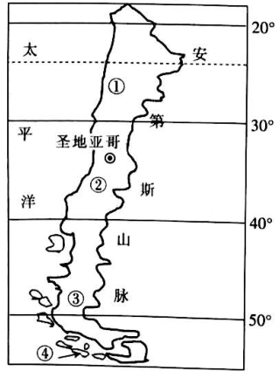
20.边牧播撒种子的区域可能位于图中的
A.① B.② C.③ D.④
21.边牧播种地区森林火险等级高的时段是
A.3~5月 B.5~6月 C.8~9月 D.12月~次年1月
孟加拉加拉湾为北印度洋的一个边缘海，地理位置特殊，受季风影响显著，气旋涡和反气旋涡四季均有生成，且季节变换显著。下图示意孟加拉湾中尺度涡源地分布。据此完成22~23题。
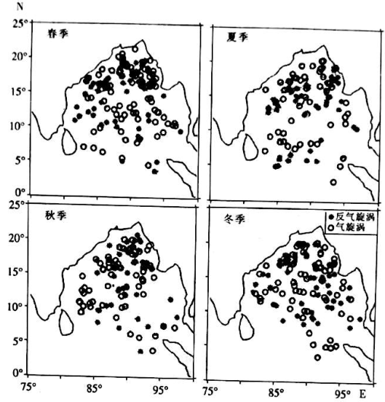
22.孟加拉湾北部海域气旋涡分布最多的季节是
A.春季 B.夏季 C.秋季 D.冬季
23.孟加拉湾5°N以南海域，旋涡分布极少的主要原因是
A.海域开阔，且风向复杂多变 B.光照强，海水温度较高
C.接近赤道无风带，且地转偏向力小 D.纬度低，大气对流旺盛
拉里奥哈是西班牙的“葡萄酒之乡”，位于西班牙东北部的埃布罗河两岸，该葡萄酒产区使用一系列分级制度对葡萄酒的酿制方式、酿制时间进行严格的规定。该地的葡萄酒入选《中欧地理标志协定》第一批产品清单。下图为西班牙地形、河流分布图。据此完成24~25题。
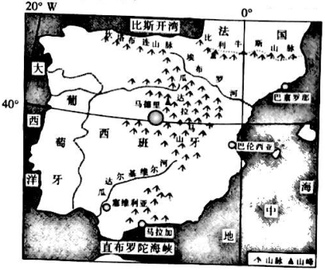
24.埃布罗河地区生产的葡萄酒能够入选《中欧地理标志协定》第一批产品清单的最主要原因是
A.生产历史悠久 B.产品品质优良 C.产品丰富多样 D.生产工艺复杂
25.埃布罗河地区种植葡萄的有利气候条件是
A.降水丰富 B.光照充足 C.水源充足 D.昼夜温差小
第II卷（非选择题 共50分）
本卷包括必考题和选考题两部分，第26~28题为必考题，每个试题考生都必须作答。第29~30题为选考题，考生根据要求作答。
26.阅读图文材料，完成下列要求。（12分）
2020年12月底，中国某公司参与投资的孟加拉国首个燃煤电站全面进入商业运营阶段。该电站位于孟加拉国南部博杜阿卡利，是“一带一路”沿线重点项目。业主为中孟两国合资成立的电力公司。下图为该电站位置示意图。
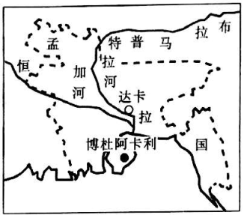
（1）简述在博杜阿卡利建设燃煤电站的区位优势。（4分）
（2）指出孟加拉国大力发展燃煤电站的主要原因。（4分）
（3）分析中孟合作经营博杜阿卡利燃煤电站对孟加拉国的积极影响。（4分）
27.阅读图文材料，完成下列要求。（14分）
土盐是食盐的一种，古人将盐土放入大缸或大锅等容器内过滤，再将所得盐水放入大锅内熬制，最后所得便是土盐。黑龙江省大庆市大同区地处松辽平原，更新世时期存在古松辽湖，且有古辽河、嫩江、松花江汇入。后古松辽湖逐渐萎缩，形成星罗棋布的小湖。每年5月，当地百姓取湖泊中的盐土熬制土盐。二十世纪二三十年代是大庆市大同区土盐生产的鼎盛期，新中国成立以后，大同的土盐生产逐渐退出历史舞台。右图示意大庆市地理位置。
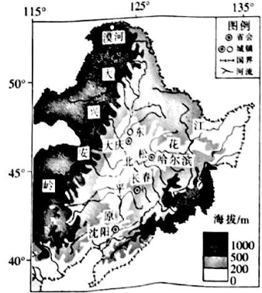
（1）说明大庆市大同地区盐土含盐量高的原因。（6分）
（2）简述古松辽湖萎缩对当地土盐生产的有利影响。（4分）
（3）分析新中国成立以后，大同土盐生产退出历史舞台的主要原因。（4分）
28.阅读图文材料，完成下列要求。（14分）
天山北坡经济带是指东起阜康、乌鲁木齐，西至乌苏、克拉玛依市的区域范围。根据《新疆主体功能区规划》，该区是我国面向中亚、西亚地区对外开放的陆路交通枢纽和重要门户，也是全国重要的能源基地，还是西北地区重要的国际商贸中心、物流中心和对外合作加工基地，机电工业及纺织工业基地。目前，该经济带水资源开发与利用维持一种畸形（生产生活用水挤占生态用水）结构。下图示意天山北坡经济带范围及水系分布。
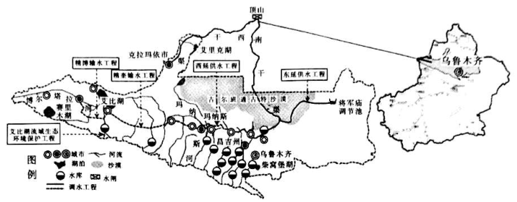
（1）简述天山北坡经济带生态环境现状。（4分）
（2）分析天山北坡经济带水资源开发利用维持畸形结构的原因。（6分）
（3）请为天山北坡经济带水资源开发利用畸形结构提出治理措施。（4分）
请考生从29~30题两题中任选一题作答。作答时，请用2B铅笔在答题卡上将所选题目题号后的方框涂黑。
29.[地理——选修3：旅游地理]（10分）
湄潭县是贵州省的茶叶产业第一县，茶叶是其主导产业，所产的“湄潭翠芽”“遵义红”“贵州针”“湄江翠片”等茶叶享誉中国。该县属亚热带季风性湿润气候，年平均气温14.9℃，森林覆盖率达60.08%，被誉为贵州高原上的一颗“明珠”和“云贵小江南”。
分析湄潭县以茶为主题，可开发的旅游项目。
30.[地理——选修6：环境保护]（10分）
2013年3月11日，日本大地震引发的日本福岛第一核电站发生核事故，产生大量核废水。此后，该核电站不断流出的核废水（含有大量的核放射性物质）都被储藏在储水罐中，但储水罐有限，储藏空间将在2022年到达最大容量。2021年4月，日本政府最终认定将137万吨的核废水排入太平洋这一方案是最优解。右图示意国际绿色组织专家预测日本核废水排入太平洋后，可能造成的海域污染范围。
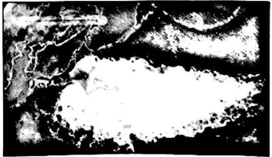
分析日本核废水排入太平洋后，污染海域迅速扩大至北太平洋海域的原因，以及给海洋生态环境带来的威胁。

靖远县2020-2021学年高二下学期期末考试
地理试卷参考答案
1.B 2.D 3.B 4.C 5.A 6.B 7.C 8.B 9.A 10.A 11.D 12.B 13.B
14.A 15.C 16.B 17.C 18.D 19.A 20.B 21.D 22.A 23.C 24.B 25.B
26.（1）濒临海洋，方便煤炭的进口；距离首都近，电力消费市场需求大；有河流流经，用水充足。（答出两点，4分）
（2）人口多，用电需求高；地势平坦，水能资源缺乏；燃煤电站建设成本较低。（答出两点，4分）
（3）吸收先进的管理经验和技术；提高电站的营运水平和效率；带动本国电力企业的快速发展。（答出两点，4分）
27.（1）有古辽河、嫩江、松花江的河水汇入，带来大量的盐类物质；地势低洼，且有冻土层分布，有利于土壤盐类物质的保存；气温和降水变化大，土壤返盐现象强。（6分）
（2）古松辽湖萎缩，湖泊面积缩小，湖水盐度增大；古松辽湖萎缩形成星罗棋布的小湖，更有利于取盐土。（4分）
（3）工业化水平提高，大量开发海盐，满足市场需求；与海盐相比，土盐含盐量低，生产效益低。（4分）
28.（1）草地退化，荒漠化加剧；农业灌溉不合理，土壤盐碱化严重；自然绿洲菱缩且呈现破碎化；湖泊干涸且湖水发生富营养化。（答出两点，4分）
（2）降水量稀少，气候干旱，地表水严重不足；工农业生产及城市生活用水量大，水资源与经济发展不匹配；生产生活用水挤占生态用水；过度开采地下水；生产生活产生的污水治理和循环利用率低。（答出三点，6分）
（3）节水优先，高效利用；合理配置，空间均衡；系统治理，保护生态；加强监管，健全机制。（答出两点，4分）
29.利用茶园环境，开展生态茶园观赏旅游；展示茶叶产业加工工艺，开展茶叶加工体验游；利用宜居的气候，开展休闲度假游；利用茶俗、茶事、茶艺，开展节日旅游；举办技术交流活动，开展研学旅游。（10分）
30.原因：福岛位于日本暖流和千岛寒流的交汇处，洋流势力强，核废水顺洋流自西南流向东北，然后汇入北太平洋暖流，到达美国西海岸，顺加利福尼亚寒流南下，合流于北赤道暖流，到达东南亚附近海域后，向北到达南海附近，导致北太平洋海域大面积遭受核废水污染。（6分）
威胁：核废水中的放射性物质对海洋生物造成直接的危害，导致海洋生物物种减少；核废水排入海洋会影响海洋生物迁徙，破坏海洋生态平衡。（4分）

